Ganseman Luc
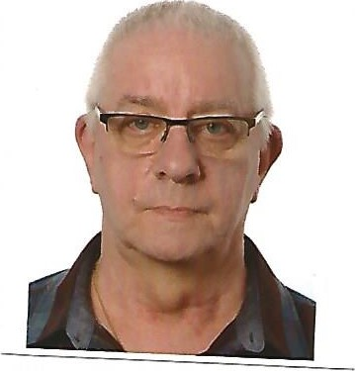
Route de Bouillon 170 bte 1/1
B—6700 Stockem ( Arlon )
GSM : 0032 496 24 09 36
Né le 30/09/1953 à Zèle Belgique
Marié sans enfant

Langues : Français, Luxembourgeois.

Email : luganho@gmail.com

PERMIS et QUALIFICATIONS
Permis C et EC
ACS (Attestation de conduite en sécurité suivant les recommandations de prévention de l’ AAA)
ACS Chariots élévateurs frontaux
ACS Chariots élévateurs latéraux
ACS Gerbeurs et transpalettes électriques à conducteur porté

EXPERIENCE PROFESSIONNELLE
De 1967 à 1971 Apprenti Carrossier
De 1971 à 1977 Ouvrier d'usine à ARBED Rodange
De 1977 à 1985 Conducteur d'autobus aux Vicinaux actuellement TEC
De 1985 à 2010 Chauffeur poids lourd aux Transports Intralux (Ex Transports HOYER )
j'ai passé 25 années dans cette société et roulé avec tout sorte de camion :
- porteur en livraison de gasoil chauffage chez les particuliers,
- semi citerne de gaz,
- semi transport d'hydrogène,
- semi transport container
- semi citerne carburant de 2000 à 2004
Du fait que je parle le Luxembourgeois, Transport Hoyer m’a loué chez Dupont de Nemours à Contern comme chauffeur interne à l'usine pour effectuer les chargements de la production journalière dans une semi prévue à cet effet et conduire cette marchandise chez Kuhne & Nagel aussi situé à Contern où ces palettes étaient scannées et rangées dans des racks.
J'ai eu une formation interne à Dupont Nemours pour la manipulation de différents transpalettes électriques et différents chariots élévateurs .
J'ai eu ma retraite le 30/09/2010 et suis resté sans travailler pendant 6 mois .
Ayant été depuis toujours habitué à bouger, je me suis mis à la recherche d'un travail d'appoint et j'ai travaillé pour le dépanneur Didier Piron et ensuite au Taxi Schmit d'Arlon à temps partiel avec ce que la retraite me permettait de faire et à partir du 30/09/2018 à l’âge de 65 ans à temps plein jusqu'au 15 mars 2020 début du covid19 ou le patron a dû se séparer de plusieurs chauffeurs par manque de travail.
Au mois de juin 2020 j’aie suivi la formation à Sanem pour obtenir le CAP.
Je me suis inscrit dans les agences intérim et j’aie eu l’occasion de travailler pour Jost Group en remplacement et pour Solarec Sa aussi en remplacement 5 semaine de nuit en transfert.

